Álvaro Lebrón Guerra

alebgue161a@ieslacampina.es

Crear una VLAN en Mikrotik con una red adicional

P.A.R

Contenido

1. Crear ‘pool’ de direcciones. 1

2. Se crea como la VLAN como una subinterfaz. En este caso de ETH4. En la ventana “Interfaces” se pulsa “+” y se elige VLAN. La ID de VLAN es el número de marcado de las tramas 802.1Q en este caso es 6. 1

2.1 Lista de interfaces. 2

3. Asignación de IP a la nueva interfaz. 3

4. Creación de RED para el servidor DHCP (IP -> DHCP Server). 4

5. Creación del servidor DHCP en la interfaz “vlan6”. 4

6. CONFIGURACIÓN DEL ROUTER CLIENTE. 6

6.1 Añadir VLAN. 6

6.2 Añadir en el menú IP -> DHCP Client. Pulsar “+”. 7

6.3 Cortafuegos (IP -> Firewall -> NAT -> “+”). 8

6.3.1 Acción “masquerade”. 9

6.4 Debe constar la dirección que ha dado el servidor DHCP en la VLAN 6. 9

6.5 Debe estar la ruta por defecto en el la vlan6 del cliente. 9

6.6 Uso de DNS externo. 10

# Crear ‘pool’ de direcciones.

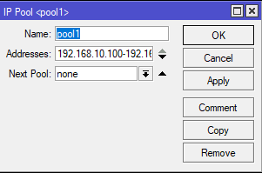

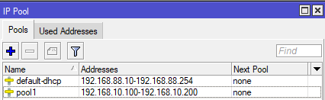

# Se crea como la VLAN como una subinterfaz. En este caso de ETH4. En la ventana “Interfaces” se pulsa “+” y se elige VLAN. La ID de VLAN es el número de marcado de las tramas 802.1Q en este caso es 6.

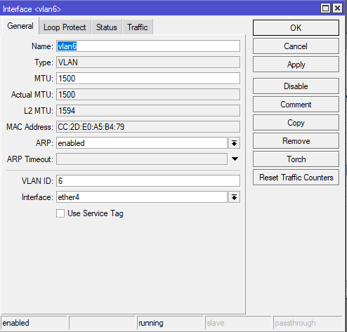

## Lista de interfaces.

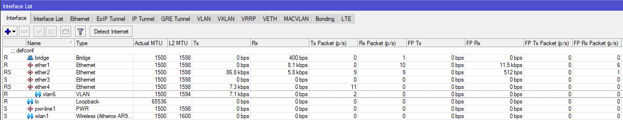

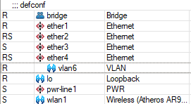

# Asignación de IP a la nueva interfaz.

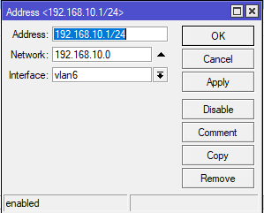

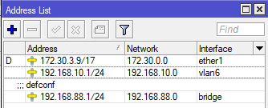

# Creación de RED para el servidor DHCP (IP -> DHCP Server).

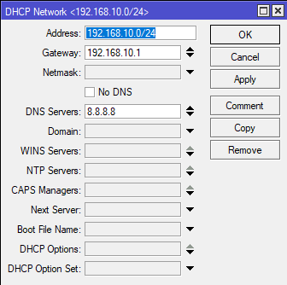

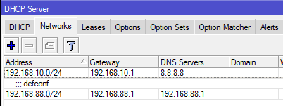

# Creación del servidor DHCP en la interfaz “vlan6”.

- El nuevo servidor estará en rojo hasta que haya un cable conectado e ETH4.

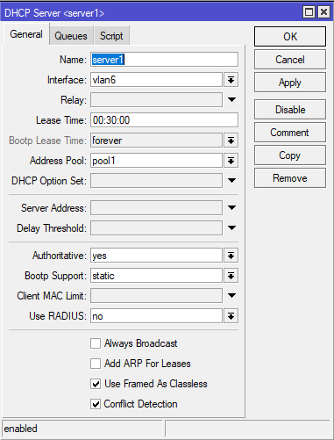

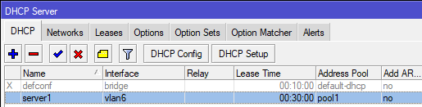

# CONFIGURACIÓN DEL ROUTER CLIENTE.

## Añadir VLAN.

- En este caso se añade al puerto ETH1, CON EL MISMO NÚMERO DE VLAN QUE EL SERVIDOR.

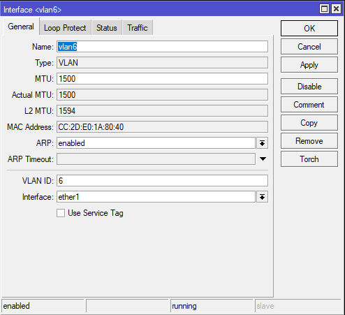

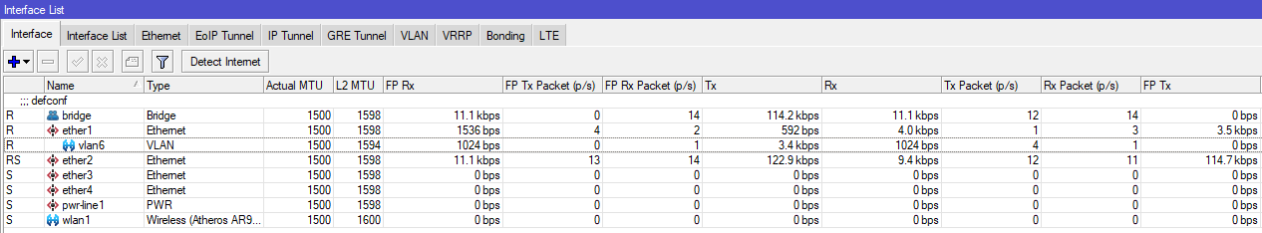

## Añadir en el menú IP -> DHCP Client. Pulsar “+”.

- Se ha deshabilitado el de ether1 para evitar que tengamos otra dirección IP (podemos tener las dos direcciones).

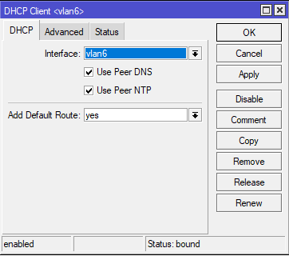

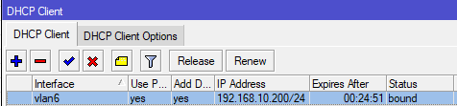

## Cortafuegos (IP -> Firewall -> NAT -> “+”).

- Debe tener la regla NAT activada para VLAN 6.

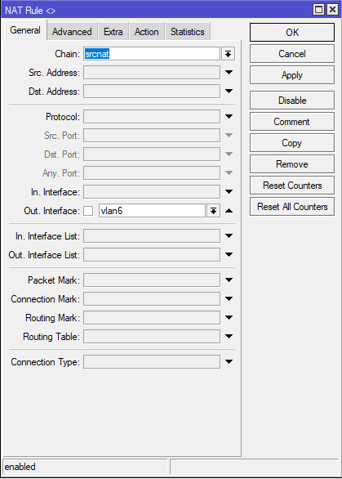

### Acción “masquerade”.

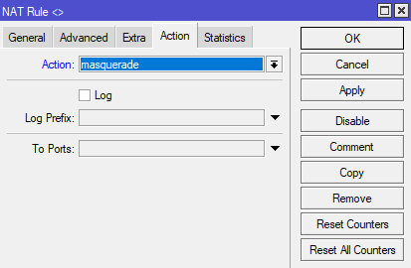

## Debe constar la dirección que ha dado el servidor DHCP en la VLAN 6.

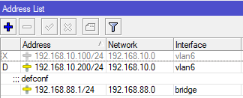

## Debe estar la ruta por defecto en el la vlan6 del cliente.

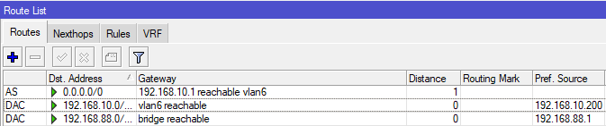

## Uso de DNS externo.

